ZPRAVODAJ č. 27 – prosinec 2013
pro členy a nájemníky Krušnohor bytového družstva

Proběhlá shromáždění delegátů
Od posledního Zpravodaje se konalo několik shromáždění delegátů. Krom toho, že byly řešeny a rozhodovány běžné problémy vycházející z provozu družstva, jako jsou např. probíhající rekonstrukce, neplacení nájemného apod., byly řešeny tři asi nevýraznější věci, které nemohou zůstat bez povšimnutí – vstup do Svazu českých a moravských bytových družstev a s tím související změna názvu našeho družstva, a změna stanov s ohledem na změnu zákonů: nový Občanský zákoník č. 89/2012 Sb., Zákon o obchodních korporacích č. 90/2012 Sb. a zákon č. 67/2013 Sb., kterým se upravují některé otázky související s poskytováním plnění spojených s užíváním bytu a nebytových prostorů v domě s byty. Delegáti mají k dispozici zápisy ze všech shromáždění a na úsekových schůzích by vás měli informovat o proběhlých shromážděních.

Svaz českých a moravských bytových družstev
Od 1. září 2013 již aktivně probíhá naše spolupráce se Svazem českých a moravských bytových družstev, které disponuje kolektivem předních odborníků v oblasti bytové legislativy i správy bytového fondu a také se ve spolupráci s Ministerstvem pro místní rozvoj a Družstevní asociací ČR podílí na přípravě aktualizace zákonů, případně na přípravě nových zákonů. Hlavním cílem zůstává obnova základních principů družstevnictví, jako je solidarita a vzájemnost.
Svaz českých a moravských bytových družstev je zájmovým sdružení založeným dle zákona číslo 40/1964 Sb. - Občanského zákoníku a sdružuje cca 700 bytových družstev a společenství vlastníků jednotek o velikosti téměř 700 tis. jednotek, což činí 17% bytového fondu v České republice. Svým členům poskytuje mimo jiné:
- metodickou a poradenskou činnost v oblasti právní, ekonomické a technické
- komplexní a systematické informace o aktualitách v bytovém družstevnictví prostřednictvím Zpravodaje
- pořádá zdarma semináře, školení zaměstnanců svazových družstev a zprostředkovává kontakty s odborníky v různých oblastech týkajících se družstevnictví
- propaguje a zabezpečuje rozvoj bytového družstevnictví a sjednocuje aktivitu družstev
- zajišťuje v právní oblasti účast na tvorbě a připomínkách k zákonům a dalším obecně závazným právním předpisům, týkajících se bytového družstevnictví
- v ekonomické oblasti zajišťuje posílení postavení svých členů vytvářením vhodných podmínek pro financování, úvěrování, ceny, daně, účetnictví a mzdy a dalších podmínek pro hospodaření svých členů
- v technické oblasti vytváří dobré podmínky pro družstevní bytovou výstavbu a pro provoz a údržbu bytového fondu
- poskytuje výhodné pojištění majetku členských družstev prostřednictvím rámcové pojistné smlouvy s KOOPERATIVOU a.s. pojišťovnou

Změna názvu družstva
Jak jste se již dočetli v úvodu Zpravodaje, shromáždění delegátů projednalo změnu názvu našeho družstva, ke které dochází od 1.1.2014, a to z Krušnohor bytové družstvo na Podkrušnohorské bytové družstvo. Sídlo, IČ i předmět podnikání družstva zůstávají nezměněny. Změna názvu byla jednou z podmínek našeho přijetí do Svazu družstev a důvodem byl dlouhodobě neřešený spor o název „Krušnohor“ mezi námi a Stavebním bytovým družstvem Krušnohor v Mostě. Toto družstvo vzniklo již v roce 1967 a spravuje cca 23 tisíc prostor (bytů, nebytů a garáží), což ho činí jedním z největších bytových družstev v České republice. Mostecké družstvo Krušnohor je zároveň významným členem svazu družstev a proto, aby vzájemný spor neohrožoval jeho jednotnost, učinili jsme tento vstřícný krok. Věříme, že tímto nejen předejdeme situacím, kdy nám volají nájemníci bydlící v Mostě či Litvínově a naopak, ale především tím konečně uděláme „tlustou čáru“ za minulostí, která je našemu družstvu, navzdory jinému vedení, neustále předhazována.
Tímto velice děkujeme delegátům, potažmo nájemníkům našeho družstva, za jejich aktivní účast při výběru nového názvu.

Stanovy
Pro bytová družstva jsou základním vnitřním předpisem stanovy a z nich vycházející další interní směrnice.
Jistě jste zaregistrovali, že od 1. ledna 2014 dojde k účinnosti několika nových zákonů. Pro nás nejdůležitější jsou zejména zákon č. 89/2012 Sb. – Občanský zákoník a zákon č. 90/2012 Sb. - O obchodních společnostech a družstvech. V návaznosti na tyto zákony muselo dojít i ke změně našich Stanov.
Změnou dosavadních Stanov se zabývala správa našeho družstva ve spolupráci s naším právním zástupcem, přičemž vzorové stanovy nám poskytl Svaz českých a moravských bytových družstev. Návrh byl projednáván s delegáty na pracovních schůzkách, kde byl připomínkován a poté opět konzultován s právním zástupcem. Finální verze byla následně schválena na prosincovém jednání shromáždění delegátů a nabývá účinnosti od 1. ledna 2014. Nové znění Stanov bude k dispozici na našich nových internetových stránkách www.pkbd.cz. Dále budou vyvěšeny v hale sídla družstva a každému členovi našeho družstva také doručeny v písemné podobě.

Rekonstrukce domů
Jistě jste si v loňském roce všimli velice výrazného zrychlení rekonstrukcí našich objektů, které spočívají zejména v zateplení pláště budov a výměně oken. V letošním roce jsme pro tyto potřeby otevřeli pouze dva úvěry pro největší objekty a ostatní objekty jsme financovali z vlastních zdrojů.
V Řetenicích máme v současné době dokončeny rekonstrukce všech objektů, v teplické části družstva nám zbývá šest objektů k rekonstrukci. Zbývající rekonstrukce jsou plánovány na jaro příštího roku tak, jak to dovolí počasí.
V reakci na zvěsti, že si družstvo půjčuje peníze od banky, protože má dluhy, musíme zopakovat, že sjednání úvěrů na rekonstrukci objektů je běžná praxe, a to nejen u ostatních družstev, ale i jiných fyzických či právnických osob. Finanční prostředky získané úvěrem jsou vždy použity výhradně na rekonstrukci příslušného objektu. V současné době splácíme 35 úvěrů a jeden čerpáme. Prioritou budoucích let je předčasné splácení úvěrů.

Volba orgánů družstva
V souvislosti s účinností nových zákonů, které jsou stěžejní pro chod a činnost bytových družstev, musí dojít k novým volbám do všech orgánů našeho družstva, čímž se nabízí naprosto ideální šance změnit si delegáta svého úseku v případě, že nejste s jeho činností spokojeni. Jen na okraj; jednou z povinností delegáta je svolat nejméně dvakrát ročně (dle nových Stanov alespoň jednou ročně) schůzi domovního úseku, na které by členy nejen informoval o činnosti družstva, ale řešil s nimi i otázky ohledně bydlení. Ze zkušenosti víme, že k tomuto ve většině případů nedochází a členům družstva pak chybí povědomí o současném dění v našem družstvu.

Sazebník úhrad
Opět došlo k drobným změnám v Sazebníku poplatků. Zákony účinné od 1. 1. 2014 vyžadují, aby se tento sazebník nově jmenoval “Sazebník úhrad za úkony prováděné z podnětu nebo ve prospěch nájemce”. Sazebník bude zvěřejněn na našich nových internetových stránkách www.pkbd.cz a vyvěšen v hale sídla družstva k nahlédnutí.

Nová účetní metoda
Od 1. 1. 2013 naše družstvo změnilo metodiku účtování z důvodu optimalizace daně z příjmu, a to tak, abychom neplatili daň z příjmu z nájemného od členů družstva. Každoročně tak můžeme ušetřit až několik milionů na dani z příjmu.
S ohledem na výše uvedené se v nájemní smlouvě změnilo slovní označení „nájemné“ nově na „úhrada za užívání bytu“. „Nájemné“ zůstalo pouze u nečlenů družstva. U členů družstva bylo rozčleněno na více položek: nejpodstatnější je dlouhodobá záloha na opravy, tzv. fond oprav a další položky jako např. splátka úvěru, daň z nemovitosti, pojištění, úrok z úvěru, příspěvek na správu a odměny funkcionářů.

Slovo předsedy představenstva družstva na oběžník delegáta Albrechta
V nedávné minulosti se vám do rukou dostaly dva dopisy od našeho člena družstva pana Albrechta a množí se dotazy, co se na družstvu děje. Na dopisy jsem odpověděl a mou odpověď mají vaši delegáti, u kterých si o ni můžete říci. Myslím si, že jsou dnes už mé odpovědi na oba dopisy překonané, neboť komunikace mezi mnou, kontrolní komisí a panem Albrechtem se rozjela a tak si problémy nejprve vysvětlíme. Netvrdím, že máme na vše shodné názory, ale jak vám mohou vaši delegáti říci na základě posledního shromáždění delegátů, diskuse o problémech se řeší věcně a pokud je někde problém, sedneme si nad ním a ve spolupráci s delegátem, představenstvem a kontrolní komisí dojdeme k závěru, který pak družstvo bude respektovat. Pokud ve vás stále hlodá pochybnost, je nejlepší se zeptat, a to nejprve vašeho delegáta a nedostanete-li uspokojivou odpověď, pak můžete dotaz směřovat přímo na mne nebo na kontrolní komisi. Vynasnažím se vám odpovědět co nejsrozumitelněji. Přeji vám klidné vánoce a do nového roku hodně zdraví a spokojenosti. Váš předseda představenstva.

OPAKOVÁNÍ JE MATKOU MOUDROSTI

Telefonujete nám?
Často se setkáváme s nepochopením, když telefonujícího musíme s politováním odmítnout, protože se dovolal v době, kdy právě probíhají naše úřední hodiny (pondělí a středa, 8-10 a 15-17 hod.). Nepochopení spočívá v tom, že se volající domnívá, že se právě v této době budeme věnovat jeho telefonátu. Je nám líto, ale tuto formu “předbíhání” nepodporujeme. Pokud nás navštívíte osobně v našich kancelářích, chceme se Vám věnovat a nemáme zájem naše jednání zbytečně protahovat telefonáty s jinými. A to pomíjíme fakt, že celý hovor, o kterém se volající jistě domnívá, že probíhá jen mezi ním a pracovníkem družstva, slyší i další osoby. Na druhou stranu si celkem snadno lze představit situaci, kdyby onen volající byl tím, kdo by byl zdržován při jednání v kanceláři vyřizovanými telefonáty. Jistě by se oprávněně cítil dotčen za “předběhnutí” telefonujícím. Snažně vás proto prosíme: netelefonujte nám v úředních hodinách. Jednak hovor nemůže být vyřízen, jednak ušetříte i nějakou tu korunku za zbytečné volání.
Naši pracovníci jsou vázáni i povinnostmi v terénu; ne vždy je proto možné zastihnout pracovníka na telefonu v kanceláři. Jestliže pracovník hovor do 20 vteřin nepřijme, přihlásí se automatický záznamník, který volajícího přivítá včetně uvedení jména pracovníka. Naši pracovníci mají povinnost vzkazy na záznamíku vyřizovat stejně, jako by šlo o běžné hovory. Je proto zbytečné opakovaně volat. Jakmile si pracovník vzkaz poslechne, buď zařídí požadované, nebo se vám sám ozve zpět.

Naše úřední hodiny
Správa družstva má stanoveny úřední hodiny každé pondělí a středu od 8.00 hod. do 10.00 hod. ráno a od 15.00 hod. do 17.00 hod. odpoledne. Mimo tuto dobu se vám rádi budeme věnovat, jen pokud se na takovém jednání předem dohodneme osobně nebo telefonicky. Mějte prosím pochopení, družstvo vlastní cca 2.200 bytů, přičemž náplní práce správy družstva není jen osobní jednání se stranami.

Poplatky za měřidla
V závěru si dovolujeme upozornit, že představenstvo již v minulosti rozhodlo o změně v poplatcích za měřidla, a to zejména z důvodu jejich zprůhlednění. Poplatky byly zavedeny, aby kryly náklady, které jsou s provozem měřidla spojené, zejména náklady na jejich pravidelné přezkoušení, odečty naměřených hodnot apod. Dosud byly poplatky za měřidla účtovány jednou ročně při vyúčtování záloh. Od roku 2006 jsou veškeré náklady spojené s výměnou, cejchováním, opravami apod., přeúčtovány přímo nájemci samostatnou fakturou ihned po opravě. Ve vyúčtování je zahrnut pouze poplatek výrazně nižší, který odpovídá nákladům na odečty a rozúčtování nákladů a dalším obdobným úkonům. Nemůže tak dojít k tomu, že by nájemník ztratil přehled, za co platí.

PŘEJEME KLIDNÉ A ŠŤASTNÉ PROŽITÍ VÁNOČNÍCH SVÁTKŮ A VŠE NEJLEPŠÍ DO NOVÉHO ROKU 2014




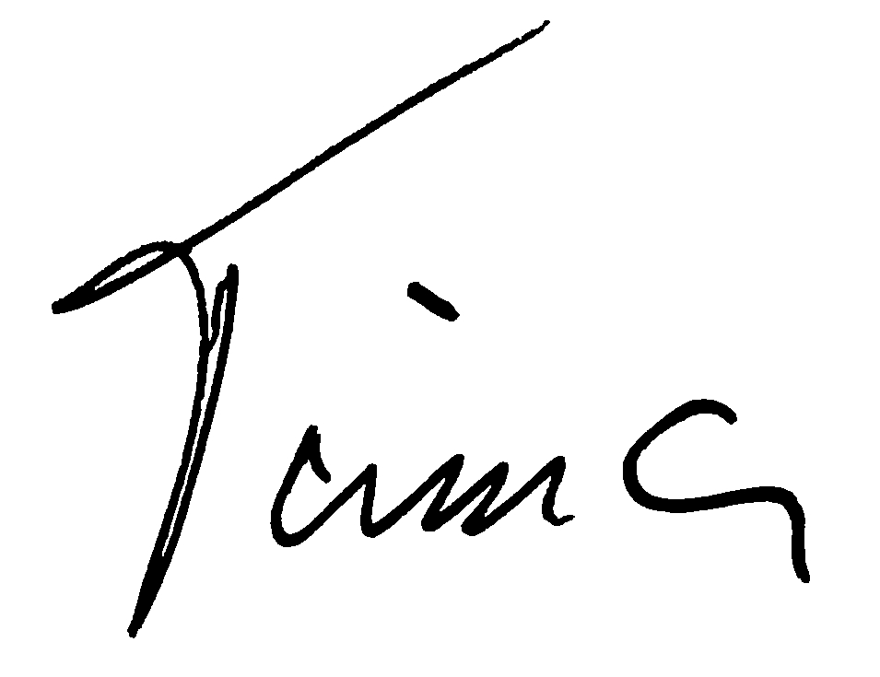

Ing. Jiří Tůma Mgr. Lubomír Pojer
člen představenstva předseda představenstva

Tuto část doporučujeme odstřihnout a uschovat na vhodné místo:

Aktualizovaný seznam poruchových a pohotovostních služeb:

Pohotovostní služba (porucha dodávky vždy pro celý dům):
Plyn: Severočeská plynárenská, tel. 1239
Studená voda a kanalizace: Severočeské vodovody a kanalizace, tel. 840 111 111
Elektřina: ČEZ, tel. 840 850 860, 840 840 840
Topení a teplá voda – kromě plynových kotelen: ČEZ Teplárenská, tel. 417 810 206, 800 900 083
Topení a teplá voda – plynové kotelny: tel. 776 584 119
Kabelová televize: tel. 241 005 100 (po-pá, 8:00 – 17:00, jinak záznamník)

Pohotovostní služba (jednotlivé havárie v bytech):
Elektro a služby: Radovan Simandl, tel. 776 268 097
Topení, voda, odpad. plyn: fa. Ronica, tel. 777 745 314
Kanalizace, čištění: fa. Atalian, tel. 739 000 142

Úřední hodiny kanceláře družstva:
Pondělí a středa, 8:00 – 10:00 a 15:00 – 17:00 (mimo tuto dobu pouze po předchozí dohodě!)
Telefon a fax do kanceláře: 417 533 743, GSM: 777 033 743 a 775 133 743

